Esse arquivo vai servir para a documentação do site

1. Escolha a paleta de cores



Colorido:

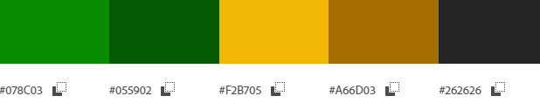

Brilho:

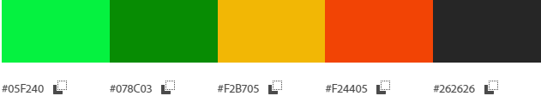

Suave:

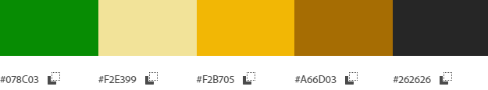

Profundo:

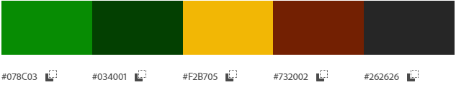

Escuro:

